ACO Dichtstoff Eurolastic TC 30 S 450 ml Kartusche zwei Komponenten

ACO

Eigenschaften

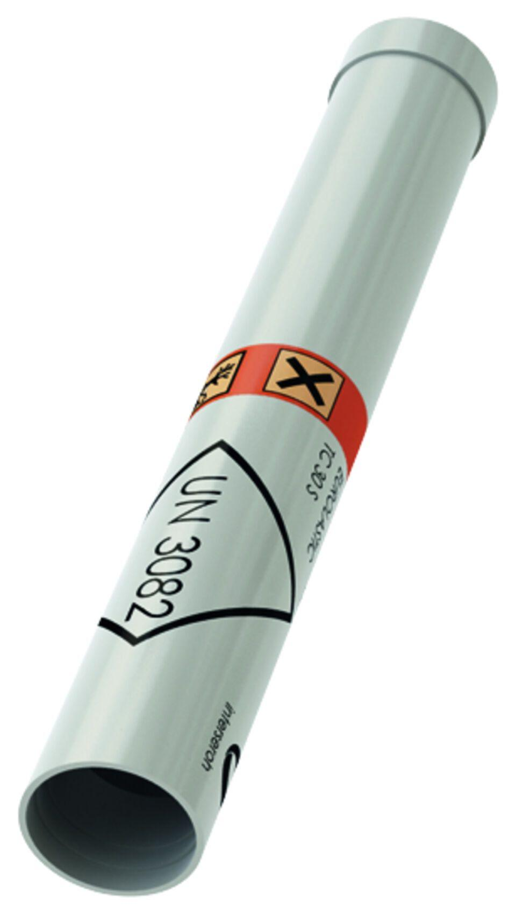

GTIN:

4002626421708

HAN:

2001459